新 书 推 荐

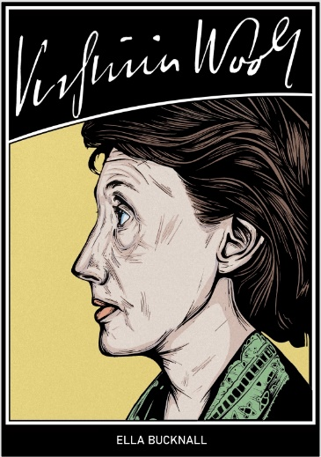
中文书名：《弗吉尼亚·伍尔芙：图像传记》
英文书名：VIRGINIA WOOLF: An Illustrated Biography
作 者：Ella Bucknall
出 版 社：W&N
代理公司：David Higham/ANA/Conor
页 数：待定
出版时间：2024年6月
代理地区：中国大陆、台湾
审读资料：大纲、样章
类 型：传记和回忆录

内容简介：

“你觉得，有可能将一个人的一生付诸文字吗?”弗吉尼亚·伍尔芙问道。

“我不确定，这世上到处都是人。”

“那么我现在已经摆脱了你”，她取笑她的传记作者，“我像一群蜜蜂一样，嗡嗡作响，无休无止地流浪。”

她的一生中，弗吉尼亚·伍尔芙著有三部传记，都有其独特视角与方式挑战权威。艾拉·巴克纳尔认为，图像传记特别适合记录伍尔芙的人生：这种体裁因其形式而异，允许读者（甚至传主）自我意识的流淌，这是传统文字传记所不具备的。正如巴克纳尔所写的那样，“在本生动的传记中，那些引人注目的部分可以是有趣的、非常规的，线条可以从字面上轻巧地掠过。”

对伍尔芙而言，“水”贯穿了她的一生，记忆最初，圣艾夫斯湾浪涛声不绝，人生终章，她溺毙于乌斯河。再现伍尔芙的死亡和婚姻、友谊和竞争、创造的枯竭和灵感的涌流，这部传记打破了弗吉尼亚·伍尔芙周身缠绕的几乎所有名神话——疯狂、冷漠、势利——取而代之以她对“生命”本初的定义。

“生命是一份美好的草稿，伴之以很多香槟。”

巴克纳尔的文字与绘画风格是充满活力的，也是复杂高明的，二者结合之完美，就像是伍尔芙性格中严谨与淘气。同时，线条文字之间还有一种天赋，一种独特的提炼，一种启示性、表现力的具象触感——“棉絮的背后隐藏着一个图案；我们——我指的是全人类——与这个图案息息相关；整个世界是一件艺术品；我们是艺术品的一部分。”

本书献给那些喜欢伍尔芙但又无暇“啃读”一本厚重文学传记的读者，也将吸引那些对伍尔芙一无所知的人。

弗洛伊德所说的“海洋感觉”(oceanic feeling)，与世界合一，无限且永恒的宗教般的感觉，可以说在弗吉尼亚·伍尔芙身上体现得淋漓尽致。弗洛伊德将“海洋感觉”与儿童在意识到他人存在或有任何自我概念之前的“自恋感、完整感”联系起来。直到人生暮年，伍尔芙才开始阅读弗洛伊德的著作——值得一提的是，伍尔芙见过弗洛伊德一次，还获赠了一朵水仙——但每当伍尔芙表达自我边界消解的感觉时，她都会这样描述：一个人的自我是由分子组成的，这些分子可以在水中稀释。她写道：“有什么办法能让自己变得像倒入罐子里的水一样，与崇拜的对象融为不可分割的一体呢？”想到这里，我明白了，要向与伍尔芙建立任何联系，我就必须和她一起下水。我要把她的一生写成一系列小故事，那些改变她（和无数人）人生的小故事，以“水”的意象，以图画的形式串联起来。

很快，由于我对弗吉尼亚·伍尔芙的痴迷，一切都变得狂热起来。朋友们不知道还能跟我聊些什么，只好问“弗吉尼亚最近怎样了？”好像她是我的情人。伍尔芙生日那天，前男友甚至给我寄了一张贺卡。我常常想，我是否是那种人，那种为了弥补个性上的不足，转而崇拜怪癖的人？我完成第一学位几天后，母亲带我去皇家歌剧院，我们看了根据伍尔芙生平和作品改编的芭蕾舞剧《伍尔芙》(Wolf Works)。母亲是一名舞蹈演员，所以芭蕾舞剧对我们俩来说都是一大享受，编舞家来自斯托克波特市，也就是我的故乡。第一幕演到一半时，我开始哭泣。我觉得很尴尬，我觉得我的反应很不合时宜。我转向母亲，看到她的泪水也正顺着脸颊悄然滑落，她握住了我的手。

作者简介：

艾拉·巴克内尔（Ella Bucknall），作家、插画家，目前在伦敦国王学院攻读创意写作博士学位，同事创作一本关于她祖父母所经营酒吧的图文回忆录。从坎伯韦尔艺术学院获得插画专业硕士学位之前，她在牛津大学攻读并获得英语语言文学学士学位。她曾在纽约威尔斯学院为文科本科学生开设弗吉尼亚·伍尔芙课程，在现代主义播客上谈论伍尔芙的作品，并在泰特现代美术馆的一个小组活动上以“必须讽刺地冒犯”(Must Satire Offend)为主题发言。她是Whip zine杂志的创始编辑，专门刊登由女性撰写的政治漫画和讽刺文章，她的文章曾见刊Vogue、It's Nice That、I News、BBC、Riposte。2018年，她入选由Myriad Editions出版的《弄墨的女人们：英国女性卡通和漫画艺术家的250 年》(The Inking Woman: 250 Years of Women Cartoon and Comic Artists In Britain。她曾为tls撰写漫画小说评论，并为I News撰写关于漫画中的女性的文章。《弗吉尼亚·伍尔芙：图像传记》是她的处女作。

内文插图：

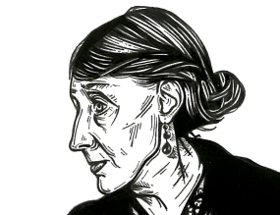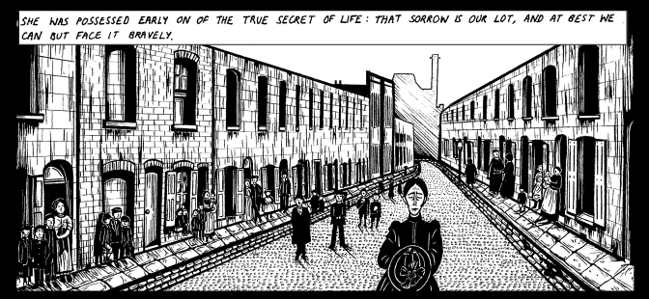

更多图片可访问作者网站：Ella Bucknall Virginia Woolf - Ella Bucknall Illustration

感谢您的阅读！
请将反馈信息发至：版权负责人
Email：Rights@nurnberg.com.cn
安德鲁·纳伯格联合国际有限公司北京代表处
北京市海淀区中关村大街甲59号中国人民大学文化大厦1705室, 邮编：100872
电话：010-82504106, 传真：010-82504200
公司网址：http://www.nurnberg.com.cn
书目下载：http://www.nurnberg.com.cn/booklist_zh/list.aspx
书讯浏览：http://www.nurnberg.com.cn/book/book.aspx
视频推荐：http://www.nurnberg.com.cn/video/video.aspx
豆瓣小站：http://site.douban.com/110577/
新浪微博：安德鲁纳伯格公司的微博_微博 (weibo.com)
微信订阅号：ANABJ2002

